関東学院大学 情報学系 2018年度 卒業論文概要集

PC遠隔制御(IPMI)カードの構築

山本研究室 215K6036 グェンミントゥ

１ はじめに
IPMIとはサーバのCPU、バス、ファン、温度センサ、電源、ファンなどの基本コンポーネントの監視や遠隔制御などを行うためのインターフェースである。しかし、市販のIPMIカードは特定のサーバマザーボードにしか対応しない。
本研究では一般ザーボードに対応できるIPMIモジュールを構築する。
２ システム構成
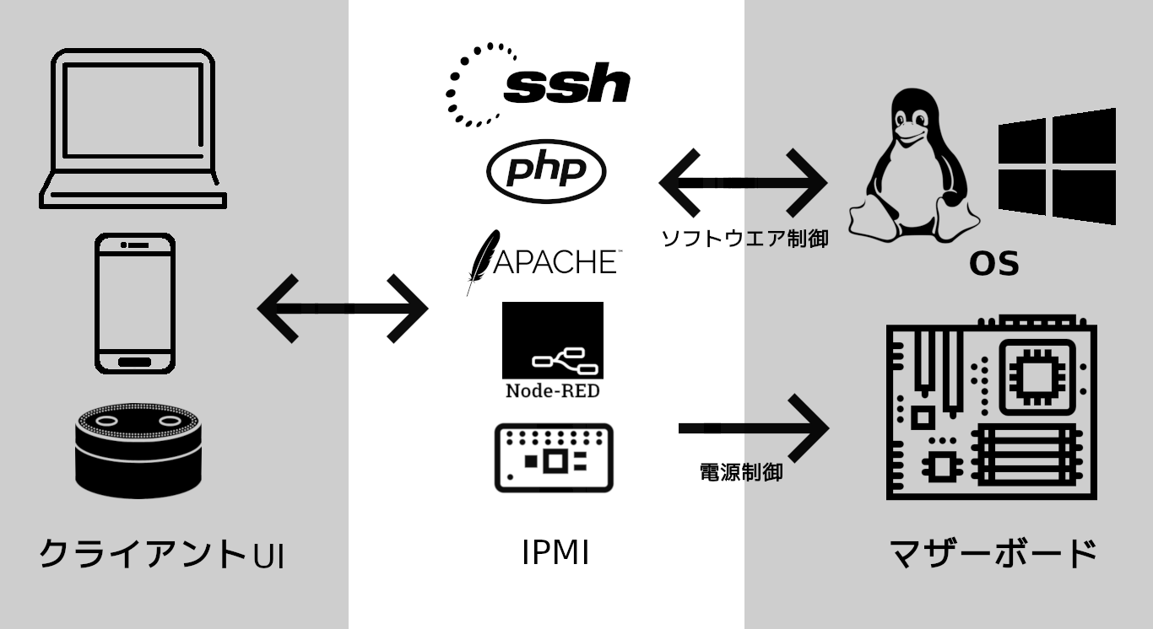 図1．システム構成図

- クライアントUI
クライアントはスマホ、パソコンなどの端末でSSH、又はHttpプロトコルによってサーバーとデータをやり取りする。データの内容はホストPCの電源状態、IPMIモジュールの接続状態、ホストPCに実行させたい命令、命令実行の結果である。
- IPMI
IPMIモジュールはホストPCと独立の電源を使用し、マザーボードの電源スイッチを物理的に操作することによって、ホストPCの電源状態と関係なく制御することができる。また、IPMIモジュールはUSBネットワークインタフェースとしてホストPCに接続することで、ホストPCがネットワークに接続しない状態でも遠隔操作ができる。
Apache+Php（ウエブサーバー）でクライアント端末にウエブインタフェースを提供する。スマートスピーカに関する処理はNode-redで行う。使用可能なインタフェースはSSH,ウエブである。
- ホストPC
ホストPCはSSHプロトコルでIPMIモジュールから命令を受取、命令の実行結果をIPMIモジュールに送る。
3 ハードウェア制御
3.1 電源スイッチ制御回路
ホストPCの電源がOFFの状態でも起動させるたには物理的にマザーボードの電源スイッチを操作するが必要。電源スイッチを制御するためにリレーを用いる。リレーは電源スイッチと並列に接続する。リレーはホストPCの電源スイッチと並列接続することで、スイッチの機能を保ちながら、ホストPCの電源を制御することができる。
3.2 電源状態監視回路
PCが稼動していないときにも５V電源が供給される場合があるため5V電源でホストPCの電源状態を判定できないときは12V電源でホストPCの電源状態を判定する。Raspberry Zeroの最大入力可能電圧は3.3Vのため、直接5v、12V電源に直接接続せず、NPNトランジスタスイッチ回路で電源状態の判定を行う。
4 ソフトウェア制御
4.1 コマンドラインインターフェース(CLI)
ホストPCを遠隔操作するためにSSHプロトコルを利用する。ipmiモジュールにインストールされたipmiツールでホストPCの電源やソフトウエア制御を行う。
使用可能なコマンドラインを以下で示す。
- Start/stop/restart : ホストPCを起動/シャットダウン/再起動する。
- -f ：シャットダウン、再起動を強制に実行。シャットダウン、再起動の命令を実行後、一定の時間たってもホストPCの電源状態が変化しないとき強制的に電源を切る。
- status : ホストPCの状態を表示する。
- setup : ipmiモジュールの設定を行う。ホストPCをアクセスためのIPアドレスやWebインターフェースアクセスためのパスワードを変更することができる。
- shell : ホストPCのソフトウェア制御を行う。ホストPCがWindowsの場合はPowershell、Linuxの場合はbash/zshに接続する。
- help/version : ipmiのマニュアル/ソフトウェアバージョンを表示。
ホストPCのパスワードが設定された場合、powershell/bashを接続する前にホストPCのユーザー名やパスワードの入力を行う。セキュリティ上のため、ホストPCをアクセスするためのIDやパスワードなどをIPMIモジュールに保存しない。
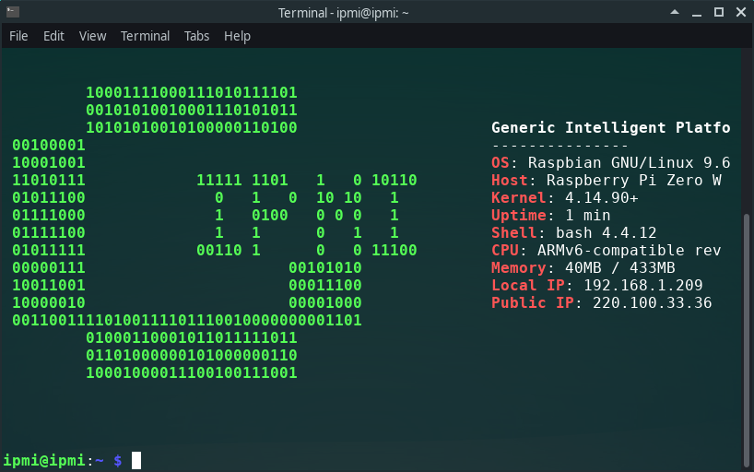
図5．パソコンのCLI
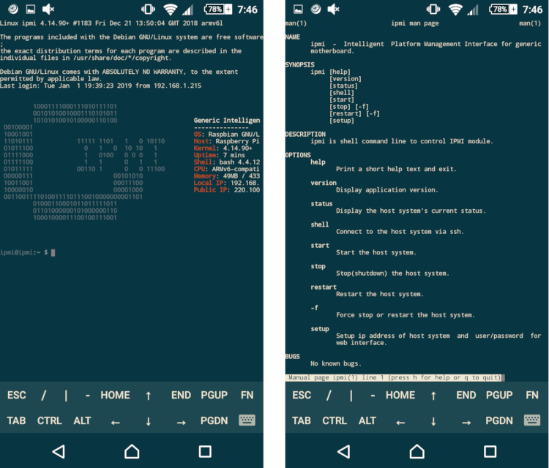
図6．スマートフォンのCLI(ssh juiceアプリを利用)

4.2 Webインインターフェース
WebインインターフェースでホストPCの監視や電源制御を行うことができる。WebインインターフェースはBootstrapフレームワークを利用することでアクセス端末の画面サイズによって適切なレイアウトを提供する。
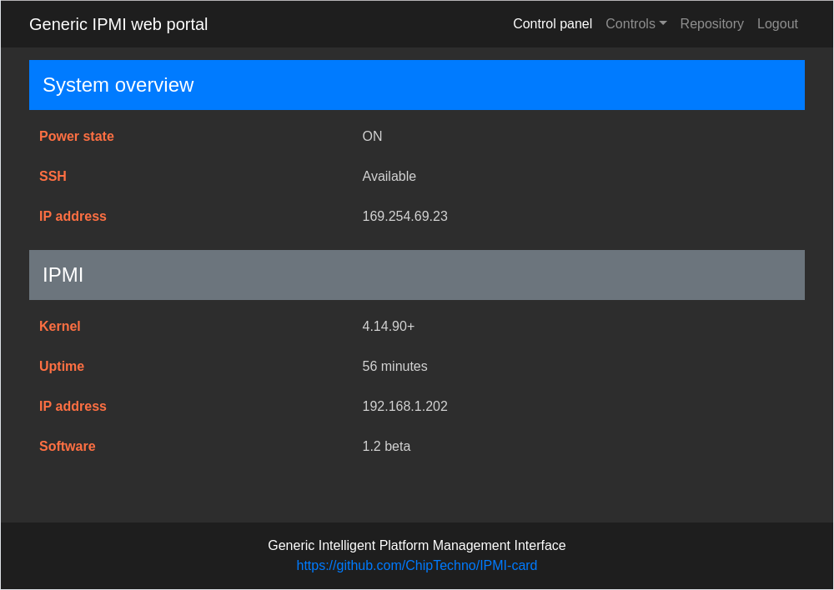
図7．パソコンのWebインインターフェース
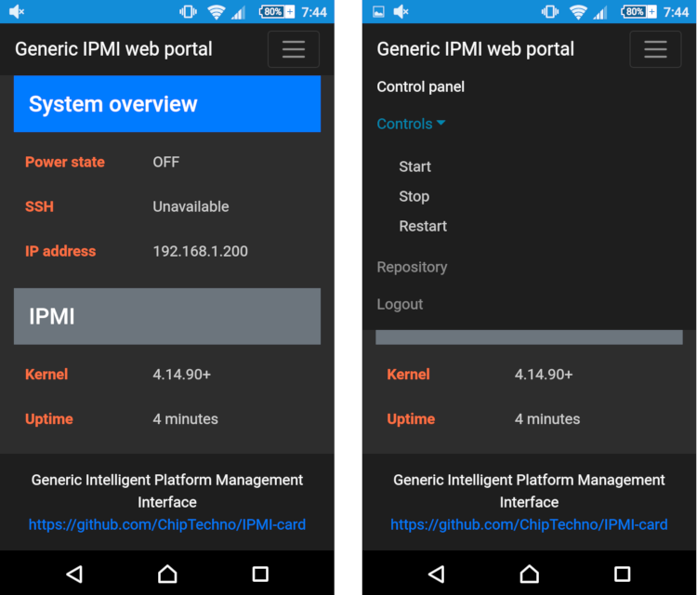
図8．スマートフォンのWebインインターフェース

WebインインターフェースをアクセスためにCLIと別のパスワードを入力することが必要。WebインインターフェースのIDやパスワードの設定はipmiのsetup機能で設定することができる。設定されたIDとパスワードはSHA256のハッシュ関数で暗号化しIPMIモジュールの設定ファイルに保存する。ユーザがIDとパスワードを入力したとき、そのIDとパスワードをSHA256のハッシュ関数で暗号化し、その結果を保存したハッシュ数を比較する。計算ハッシュと保存ハッシュが一致する場合、コントロールぺページに移動、一致しない場合は再入力を求める。
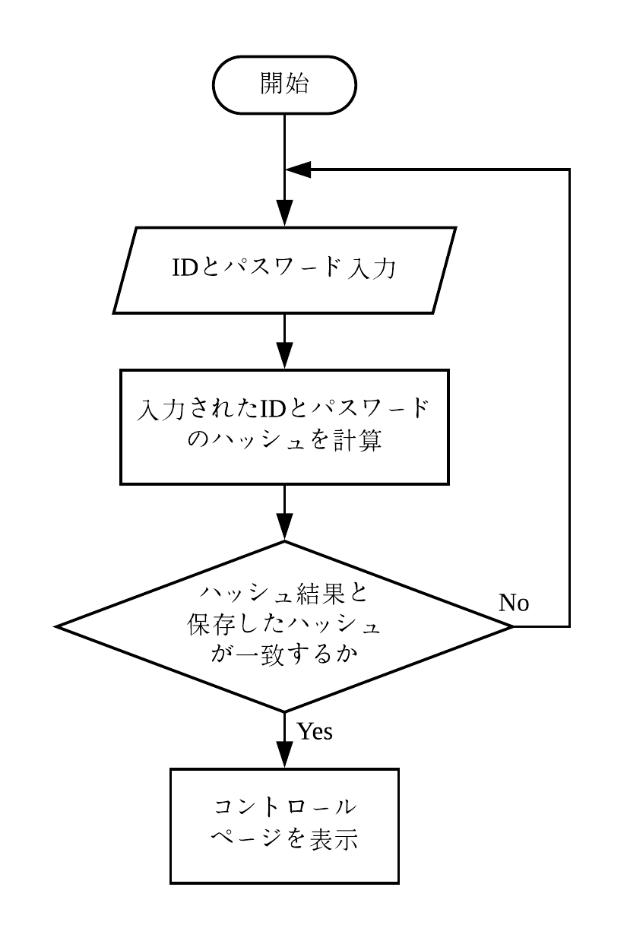
図9. Webインタフェースの認証フローチャート
4.3 スマートスピーカーインインターフェース
スマートスピーカーインインターフェースはnoderedを利用、スマートスピーカーとの連携を行う。スマートスピーカーの音声認識機能でホストPCの電源制御を行うことができる。
NoderedとアマゾンAlexaを連携するためにnode-red-contrib-alexa-localノードを利用、IPMIモジュールを一般のスマートホームデバイスとしてAlexaと連携する。スマートスピーカーは命令入力に向かないため、使用可能な機能は電源制御のみとなる。
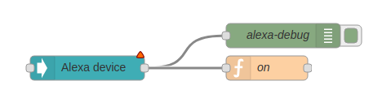
図10．node-red-contrib-alexa-localによるAmazon echoとの連携

6 動作確認
6.1 ペネトレーション・脆弱性検知テスト
routersploit/autopwnは組み込みデバイスやルーターなどの初期パスワードや脆弱性を検知するためのペネトレーションテストツールである。
ペネトレーションテストはroutersploit/autopwnツールを使い、ipmiモジュールの脆弱性を検知するを行った。2019年1月7日の実行は「脆弱性が発見されなかった(could not confirm any vulnerablity.)」という結果を得た。
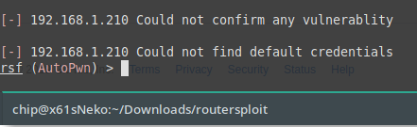
図11．routersploit/autopwnによる
ペネトレーション・脆弱性テスト結果
6.2 消費電力測定
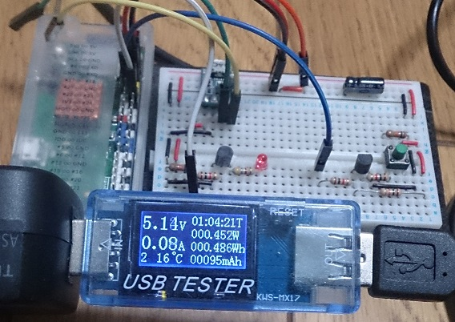
図12．消費電力テスト結果

表１. 消費電力測定結果(2019/1/7に実行)
測定時間(h:m:s) | 消費電力
1:04:21 | 486mW

7 まとめ
本研究でRaspberry Zero Wを用いてパソコン遠隔操作装置（IPMI）の構築を行った。作成した装置で、ホストPCの電源やネットワーク状態と関係なく遠隔操作を行うことができた。
本研究で使用したRaspberry Zero WはネットワークインターフェースカードとしてホストPCのマザーボードに接続するため、OSが起動する前（BIOS）段階で電源制御以外の遠隔操作機能は使用できない。今後の課題として、Biosの設定画面にも遠隔操作を行うことができれば、利便性が向上すると考えられる。

参考文献
[1] BCM2835-ARMデータシート
https://www.raspberrypi.org/app/uploads/2012/02/BCM2835-ARM-Peripherals.pdf
(2018年12月1日閲覧)
[2] routersploit/autopwnペネトレーションテストツール
https://github.com/threat9/routersploit
(2019年1月8日閲覧)
[3] Bootstrap 4 API
https://getbootstrap.com/docs/4.1/getting-started/introduction/
(2019年1月8日閲覧)

